Functioneel ontwerp portfoliowebsite

  - Profielpagina

Cluster: Web Development
Context: portfoliowebsite
Onderdeel: profielpagina (UC03)
Studiejaar: 2025-2026
Student: Naweed Noori s1200179
Inleverdatum: 12-02-2026

Met het inleveren van dit document verklaar ik dat dit document, op de reeds aanwezige onderdelen na, enkel en alleen door mij is gemaakt en dat ik eventuele externe bronnen op een ethische en verantwoorde manier heb verwerkt in het document.

Team SE
2025

Versiebeheer

Versie | Datum | Wijzigingen | Auteur
0.1 | 06-05-2025 | Eerste opzet document | Karen
0.9 | 08-05-2025 | Basis van het FO opgezet inclusief opdrachtomschrijvingen bij de hoofdstukken en paragrafen | Karen
1.0 | 13-05-2025 | Feedback Maarten verwerkt | Karen
1.1 | 12-02-2026 | Domein model, schermontwerpen, gealerteerde requirments | Naweed Noori

Inhoud
Versiebeheer 2
Inleiding 4
1 Domeinanalyse 5
1.1 Huidige situatie 5
1.2 Domeinmodel van de huidige situatie 5
1.3 Gewenste situatie 6
1.4 Domeinmodel van de gewenste situatie 6
2 Requirements 7
2.1 Functionele requirements 7
2.2 Niet-functionele requirements 7
3 Functionaliteiten 8
3.1 Functionele werking profielpagina 8
3.2 Bekijken profielpagina 8
4 Schermontwerp mobiel (smartphone) 10
5 Schermontwerp laptop/desktop 11
5.1 Gerelateerde requirements 12

Inleiding
In dit document worden de vastgestelde requirements van de profielpagina vertaald naar concrete functionaliteiten. Hiermee moeten de betrokkenen een beeld krijgen van de functionele werking van de te ontwikkelen profielpagina.

Domeinanalyse
Het doel van dit hoofdstuk is om duidelijk te maken in welke context de profielpagina een rol in gaat spelen. Er is een domeinanalyse gedaan om te inventariseren hoe het domein er op dit moment uitziet (huidige situatie) en hoe het domein eruit moet gaan zien (gewenste situatie), om problematiek of uitdagingen in de huidige situatie te verhelpen. De domeinanalyse biedt een startpunt voor het verzamelen van de requirements.

Huidige situatie
N.b. We gaan er voor het gemak vanuit dat je nog geen online CV hebt, zoals een persoonlijke website of een Linkedin-profiel. Heb je al wel een persoonlijke website gemaakt in het verleden, dan mag je daar delen van gebruiken voor het eerste datapunt (DP1). Je dient wel altijd te kunnen aantonen dat het je eigen werk betreft.
In de huidige situatie kunnen organisaties die op zoek zijn naar een software engineer zich geen beeld vormen van jouw vaardigheden (zie Figuur 1). Als je later in je studie stage gaat lopen of op zoek gaat naar een baan, dan kan het handig zijn om een online visitekaartje (profielpagina) te hebben, zodat bedrijven kunnen zien wat jij te bieden hebt. Dit visitekaartje bestaat op dit moment niet, waardoor bedrijven geen idee hebben wie ze voor zich hebben.

Domeinmodel van de huidige situatie
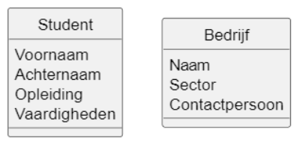
Noot. Omdat er geen middel voor het bedrijf is om informatie over de student in te kunnen zien, staan de student en het bedrijf in dit model los van elkaar (geen relatie).

Gewenste situatie
In de gewenste situatie kan een organisatie online zien wie jij bent en wat jouw vaardigheden zijn. Bij vaardigheden moet je denken aan technische vaardigheden (met welke programmeertalen heb je gewerkt?), maar ook aan soft skills (wat maakt jou een waardevol teamlid?). Het nieuwe systeem zou kunnen lijken op een CV, maar dan in de vorm van een webpagina. Omdat de gegevens niet vaak veranderen hoeft er geen beheerpagina te komen om gegevens te wijzigen. In Figuur 2 is de gewenste situatie getekend met behulp van een domeinmodel.
De webpagina moet ongeacht de schermgrootte goed te bekijken zijn. De verwachting is daarbij dat de meeste bezoekers de webpagina bezoeken via hun smartphone. De profielpagina moet bovendien goed te interpreteren zijn voor bezoekers met een visuele beperking. Hoewel het doel uiteindelijk is om de profielpagina beschikbaar te maken via het web, ligt dit voor nu buiten scope. Er is namelijk geen webserver beschikbaar waar de webpagina op gehost kan worden.

Domeinmodel van de gewenste situatie
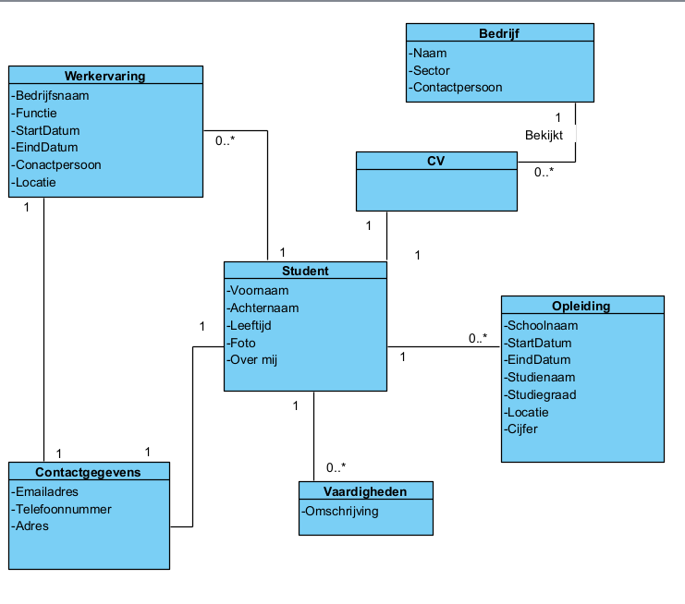 Note: In de gewenste situatie is er dankzij de profielpagina wel een manier voor bedrijven om informatie over de student te kunnen inzien.

Requirements
Inleiding requirements
In dit hoofdstuk staan de requirements voor de profielpagina. De requirements zijn opgesteld op basis van de domeinanalyse (huidige en gewenste situatie). De requirements zijn opgedeeld in functionele requirements (wat de pagina moet tonen) en niet-functionele requirements (kwaliteitseisen zoals toegankelijkheid en responsiveness). Alle requirements zijn geprioriteerd met MoSCoW. Ten minste alle Must Have requirements moeten gerealiseerd worden bij de oplevering.

Functionele requirements
Tabel 1
Functionele requirements van de profielpagina
Id | Beschrijving | Prioriteit
FR1 | Het cv toont de persoonsgegevens¹ | Must
FR2 | Het cv toont de contactgegevens² | Must
FR3 | Het cv toont eventuele opleidingen³ | Must
FR4 | Het cv toont eventuele werkervaring⁴ | Must
FR5 | Het cv toont vaardigheden | Should
FR6 | Het cv toont sectie over mij | Should

Niet-functionele requirements
Tabel 2
Niet-functionele requirements van de profielpagina
Id | Beschrijving | Prioriteit
NFR1 | Het cv moet printbaar zijn | Could
NFR2 | Het cv-webpagina moet beschikbaar zijn in dark-mode | Could
NFR3 | Het cv is op ieder device goed leesbaar | Must
NFR4 | Het cv moet toegankelijk zijn voor alle gebruikers | Should

Functionaliteiten
In dit hoofdstuk staan de functionaliteiten die zijn vastgesteld voor de profielpagina in detail uitgewerkt. Dit doen we in de vorm van use cases. Iedere paragraaf heeft betrekking op één use case en bevat een gedetailleerde beschrijving van de use case, de bijbehorende schermontwerpen en de gerelateerde requirements.

Functionele werking profielpagina
De profielpagina (CV) is een statische webpagina waarop een recruiter snel kan zien wie de student is en of de student past bij een stageplek. Bovenaan staan de persoonsgegevens van de student, inclusief foto en korte introductie. Daarnaast worden de contactgegevens getoond zodat de recruiter direct contact kan opnemen. Verder bevat de pagina een overzicht van opleidingen en werkervaring. Als er geen opleidingen of werkervaring zijn toegevoegd, wordt dit duidelijk aangegeven. Optioneel toont de pagina ook vaardigheden en een sectie “Over mij”. De pagina is ontworpen volgens mobile-first, zodat de inhoud op smartphone, tablet en desktop goed leesbaar blijft en logisch onder elkaar/naast elkaar wordt weergegeven.

Bekijken profielpagina
Om te bepalen of de student een geschikte kandidaat is om stage te komen lopen bij het bedrijf, bekijkt de recruiter in kwestie de profielpagina van de student. Via de profielpagina kan de recruiter zien wie de student is en wat de vaardigheden zijn.
Use case | UC1 Bekijken profielpagina
Precondities | Er zijn geen precondities.
Hoofdscenario | - De recruiter opent de profielpagina in een browser (mobiel of laptop).  - De recruiter leest de persoonsgegevens (naam, foto, korte introductie).  - De recruiter bekijkt de contactgegevens (email/telefoon/adres).  - De recruiter bekijkt de opleidingen.  - De recruiter bekijkt de werkervaring.  - De recruiter bekijkt vaardigheden en “Over mij” (Optioneel).  - De recruiter besluit of hij/zij contact wil opnemen met de student.
Alternatieve scenario’s | A1 – Bekijken via smartphone  - De recruiter opent de profielpagina op een smartphone.  - De pagina schaalt naar één kolom en blijft goed leesbaar.  - De recruiter kan dezelfde informatie bekijken als op desktop.  A2 – Printen van de profielpagina (Ctrl+P)  - De recruiter kiest “Afdrukken” in de browser.  - De pagina wordt weergegeven in printweergave.  - De recruiter print of slaat de pagina op als PDF.  A3 – Dark-mode (indien ondersteund)  - De recruiter gebruikt dark mode in het besturingssysteem of de browser.  - De pagina past kleuren aan zodat tekst goed leesbaar blijft.
Foutscenario’s | - F1 – Afbeelding kan niet geladen worden  - De foto kan niet geladen worden (bestand ontbreekt).  - De pagina blijft bruikbaar; er wordt alt-tekst weergegeven, en de recruiter kan nog steeds alle informatie lezen.  - F2 – Geen opleidingen/werkervaring beschikbaar  - Er zijn geen opleidingen of werkervaring ingevoerd.  - De pagina toont een melding “Geen opleidingen toegevoegd” en/of “Geen werkervaring toegevoegd”, zodat de recruiter begrijpt dat de sectie leeg is.
Postcondities | De recruiter kan dankzij de beschikbare informatie bepalen of deze in contact wil komen met de student.
Gerelateerde use cases | N.v.t.

Schermontwerp mobiel (smartphone)

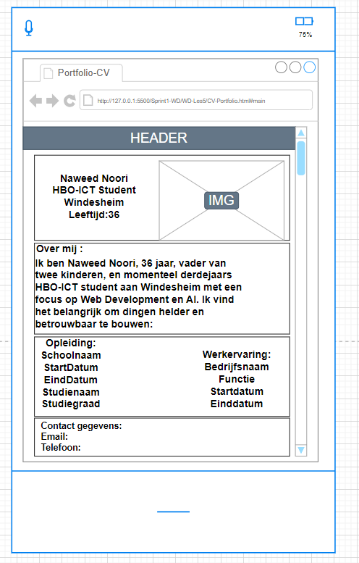
Notitie: Voor de profielpagina zijn twee schermontwerpen opgesteld: één voor smartphone (mobile-first) en één voor laptop/desktop. Het doel van beide ontwerpen is dat een recruiter snel en overzichtelijk de benodigde informatie kan lezen en daarna kan besluiten om contact op te nemen.
Op smartphone wordt de pagina weergegeven in één kolom. De recruiter scrolt van boven naar beneden door de inhoud. Bovenaan staat de header met de belangrijkste persoonsgegevens (naam, opleiding/rol en leeftijd) en de foto. Daaronder volgt de sectie “Over mij” met een korte toelichting. Vervolgens worden Opleiding en Werkervaring getoond (onder elkaar), zodat de informatie op een klein scherm goed leesbaar blijft. Onderaan staat Contactgegevens (e-mail en telefoon), zodat de recruiter direct contact kan opnemen.
Dit ontwerp ondersteunt mobile-first en voldoet aan de eis dat het CV op elk device goed leesbaar moet zijn (NFR3).

Schermontwerp laptop/desktop
Op laptop/desktop wordt de beschikbare ruimte beter benut. In de bovenste sectie staan de persoonsgegevens links en de foto rechts. De sectie “Over mij” staat daar direct onder, zodat de recruiter snel context krijgt. In het middendeel worden Opleiding en Werkervaring naast elkaar geplaatst om vergelijking en overzicht te verbeteren. De sectie Vaardigheden staat onder deze blokken, gevolgd door Contactgegevens onderaan.
Deze indeling geeft op grotere schermen meer overzicht, zonder dat informatie wordt verstopt of moeilijk vindbaar wordt.
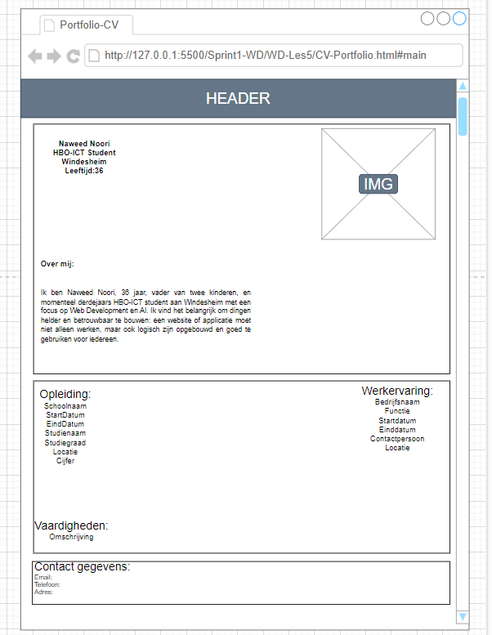

Gerelateerde requirements
Deze use case ondersteunt het doel dat een recruiter voldoende informatie kan bekijken om te bepalen of hij/zij contact wil opnemen met de student. Daarom zijn de onderstaande requirements van toepassing.
Functionele requirements
- FR1 (Must) – Het cv toont de persoonsgegevens.
Tijdens UC1 bekijkt de recruiter naam, leeftijd en foto van de student.
- FR2 (Must) – Het cv toont de contactgegevens.
Tijdens UC1 kan de recruiter e-mail/telefoon/adres zien om contact op te nemen.
- FR3 (Must) – Het cv toont eventuele opleidingen.
Tijdens UC1 kan de recruiter opleidingen bekijken (indien aanwezig).
- FR4 (Must) – Het cv toont eventuele werkervaring.
Tijdens UC1 kan de recruiter werkervaring bekijken (indien aanwezig).
- FR5 (Should) – Het cv toont vaardigheden.
Tijdens UC1 kan de recruiter vaardigheden bekijken om de match met de stage te beoordelen.
- FR6 (Should) – Het cv toont sectie over mij.
Tijdens UC1 kan de recruiter een korte persoonlijke toelichting lezen.
Niet-functionele requirements
- NFR3 (Must) – Het cv is op ieder device goed leesbaar.
UC1 kan via desktop of mobiel uitgevoerd worden; de pagina moet responsive zijn.
- NFR4 (Should) – Het cv moet toegankelijk zijn voor alle gebruikers.
UC1 moet ook bruikbaar zijn met toetsenbord en screenreader.
- NFR1 (Could) – Het cv moet printbaar zijn.
Optioneel: recruiter kan UC1 afronden door te printen of op te slaan als PDF.
- NFR2 (Could) – Het cv-webpagina moet beschikbaar zijn in dark-mode.
Optioneel: recruiter kan UC1 in dark-mode bekijken.

